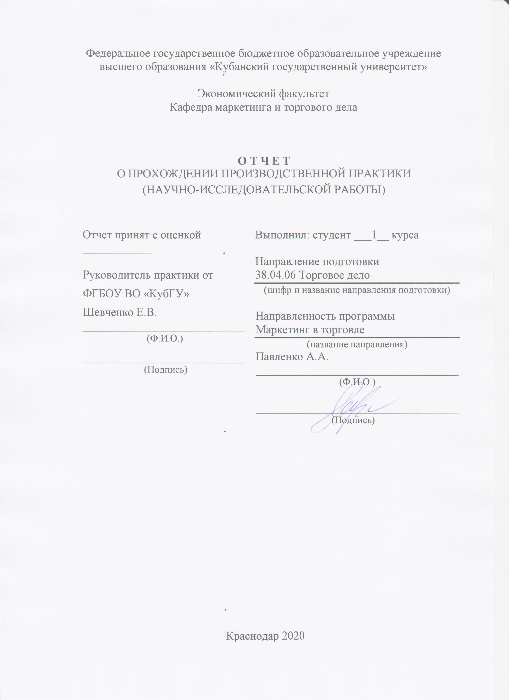

МИНИСТЕРСТВО НАУКИ И ВЫСШЕГО ОБРАЗОВАНИЯ РОССИЙСКОЙ ФЕДЕРАЦИИ
Федеральное государственное бюджетное образовательное учреждение
высшего образования
«КУБАНСКИЙ ГОСУДАРСТВЕННЫЙ УНИВЕРСИТЕТ»

(ФГБОУ ВО «КубГУ»)

Факультет экономический

Кафедра маркетинга и торгового дела

Разработка и планирование стратегии продвижения

в маркетинге пао «мегафон»

Курсовая работа по дисциплине
«Стратегический маркетинг»

Работу выполнил магистрант А.А. Павленко
Факультет экономический
Направление 38.04.06 «Торговое дело»
Программа «Маркетинг в торговле»

Научный руководитель
д-р. экон. наук, проф. А.А. Воронов

Нормоконтролер А.А. Воронов

Краснодар 2020

СОДЕРЖАНИЕ

Введение
1 Теоретические основы стратегического управления маркетинговой деятельностью и его особенности в телекоммуникационных компаниях
1.1 Основные понятия стратегического управления в маркетинге телекоммуникационных компаний
1.2 Особенности стратегического управления телекоммуникационными компаниями
1.3 Необходимость и особенности маркетинговой стратегии в деятельности
2 Методические подходы к разработке стратегии маркетинга телекоммуникационных компаний
2.1 Логика и этапы разработки маркетинговой стратегии
2.2 Методы разработки маркетинговой стратегии
2.3 Оценка эффективности мероприятий маркетинговой стратегии телекоммуникационными компаниями
3 Практические проблемы реализации маркетинговой стратегии компании ПАО «Мегафон»
3.1 Стратегический анализ рыночного положения и проблемы маркетинговой стратегии ПАО «Мегафон»
3.2 Обоснование предложений и рекомендаций по разработке мероприятий в рамках маркетинговой стратегии ПАО «Мегафон»
Заключение
Список использованных источников

ВВЕДЕНИЕ

В настоящее время, с переходом экономики к рыночным отношениям, повышается самостоятельность предприятий, их экономическая и юридическая ответственность. Вместе с тем усиливается и роль конкуренции, как основного механизма регулирования хозяйственного процесса. В таких условиях фирма не может ограничиваться только текущим планированием и оперативным управлением своей деятельностью. Назрела необходимость стратегического мышления, которое должно воплотиться в программу действий, уточняющую цели и средства выбранного пути развития.
Маркетинг в широком смысле, представляет собой организацию и управление производственно-сбытовой деятельностью организации в развитой рыночной экономике, включающая разработку товаров (услуг), организацию их материально-технического обеспечения и их доведение (продажу) до конкретных потребителей, формирование цен на реализуемые товары, стимулирование продаж товаров, работу с рынком, изучение конкурентов и каналов сбыта. В условиях возможного наступления кризисной ситуации в организации трудно переоценить роль маркетинга в обеспечении жизнедеятельности организации в условиях рыночных отношений.
Еще несколько лет назад стратегический маркетинг представлялся, прежде всего, как определение общего направления деятельности фирмы, ориентированного в будущее и реагирующего на изменение внешних условий. В последнее время основной упор делается на формирование ориентированной на рынок эффективной организационной и управленческой системы и распределение в соответствие с этим управленческих ресурсов фирмы. Иначе говоря, маркетинговая стратегия рассматривается как объединенная система организации всей работы фирмы.
Маркетинговая стратегия вместе с тактическим решением текущих задач представляет собой целостный единый процесс управления рынком со стороны предприятий – производителей и реализаторов товаров или услуг. Как краткосрочные, так и долгосрочные маркетинговые решения требуют разработки и применения такой стратегии, которая при заданных условиях обеспечила бы предприятию желаемый уровень деловой активности и эффективности деятельности. Ее главная особенность – способность быстро «подстраиваться» под изменяющуюся предпринимательскую среду и создавать перспективные предпринимательские возможности для стабилизации экономического положения предприятия или даже для улучшения рыночных позиций (роста рыночной доли, объема продаж, повышения лояльности клиентов и пр.).
Вместе с тем, несмотря на признание важной роли маркетинговой стратегии в достижении успеха предприятия на рынке, на практике разработке ее положений уделяется недостаточно внимания. Весьма часто это можно объяснить отсутствием системности в принятии долгосрочных маркетинговых решений, а также недостаточной квалификацией управленческого персонала.
Актуальность данной темы курсовой работы состоит в том, что без разработанной и функционирующей маркетинговой стратегии предприятие, занимающееся производством каких-либо товаров или оказанием услуг, не сможет выдерживать конкуренцию, действовать эффективно и в соответствии с требованиями рынка.
Степень разработанности темы курсовой работы: вопросы маркетинга и маркетинговых стратегий достаточно широко освещены в специальной литературе, как российскими авторами, так и зарубежными, в частности такими авторами как: Г. Армстронг, К. Боумен, X. Виссем, А. П. Градов, М. П. Афанасьев, С. А. Ким, А. Н. Фомичев и другие. Но несмотря на значительное число публикаций, посвященных различным аспектам развития маркетинга и оптимизации маркетинговых стратегий.
Объектом исследования является ПАО «Мегафон», период исследования 2018-2019 годы. Предмет исследования – маркетинговая стратегии предприятия. Целью курсовой работы является теоретическое обоснование и практическое формирование перспективных направлений и инструментов маркетинговой стратегии торговой сети. Исходя из поставленной цели написания курсовой работы, необходимо решить следующие задачи:
- изучить сущность понятия «маркетинговая стратегия» и виды маркетинговых стратегий, их роль в управлении предприятием;
- изучить этапы разработки и реализации маркетинговой стратегии предприятия;
- изучить организационно-экономическую характеристику предприятия, проанализировать финансовую деятельность изучаемого предприятия;
- проанализировать маркетинговую стратегию.;
- разработать мероприятия по совершенствованию маркетинговой стратегии исследуемого.
Теоретической основой при написании курсовой работы выступили работы российских и зарубежных авторов в области маркетинга, а именно: А. Г. Аганбегян, П. Ф. Дракер, Ф. Котлер, Д. Кэмпбел, Дж. Стоунхауз, Ж.-Ж. Ламбен, Э. А. Уткин и других ученых. При написании дипломной работы были применены следующие методы исследования:
- анализ и обобщение научной литературы по проблеме исследования;
- анализ статистической отчетности предприятия;
- сбор и анализ эмпирических данных;
- методы сравнения и обобщения;
- метод классификации.
Структура курсовой работы: введение, три главы, заключение, список использованных источников и приложение. Структура работы состоит из введения, трех глав, объединяющие 7 параграфов, изложена на 55 страницах, иллюстрирована 12 рисунками и 10 таблицами, содержит перечень источников в количестве 43 единицы.

Основные выводы и заключение

На основании исследования теоретических основ, практических и методических аспектов и специфики стратегического управления маркетинговой деятельности торговой сети сделаны следующие выводы.
Еще несколько лет назад стратегический маркетинг представлялся, прежде всего, как определение общего направления деятельности фирмы, ориентированного в будущее и реагирующего на изменение внешних условий. В последнее время основной упор делается на формирование ориентированной на рынок эффективной организационной и управленческой системы и распределение в соответствие с этим управленческих ресурсов фирмы. Иначе говоря, маркетинговая стратегия рассматривается как объединенная система организации всей работы фирмы.
Маркетинговая стратегия вместе с тактическим решением текущих задач представляет собой целостный единый процесс управления рынком со стороны предприятий – производителей и реализаторов товаров или услуг.
Как краткосрочные, так и долгосрочные маркетинговые решения требуют разработки и применения такой стратегии, которая при заданных условиях обеспечила бы предприятию желаемый уровень деловой активности и эффективности деятельности. Ее главная особенность – способность быстро «подстраиваться» под изменяющуюся предпринимательскую среду и создавать перспективные предпринимательские возможности для стабилизации экономического положения предприятия или даже для улучшения рыночных позиций.
Основными компонентами маркетинговой стратегии компании связи являются следующие: целевой выбор потребителей и обеспечение их лояльности; основные стратегические маркетинговые решения (в том числе связанные с развитием бренда, внедрения современных цифровых технологий маркетинга, повышение качества обслуживания и др.); внедрение маркетингового комплекса.
Формирование уникальной инфраструктуры потребления услуги предоставляет возможность компании сформировать конкурентное преимущество и таким образом является ключевым элементом стратегического маркетингового управления.

Рисунок 1 – Основные этапы разработки маркетинговой стратегии

Основные этапы разработки маркетинговой стратегии торговой сети включают:
– исследование потребителей, поиск и изучение целевого рынка для выявления реальных и прогнозируемых потребностей, а также их формирование, создание и поддержание условий торгового обслуживания, обеспечивающих максимальное удовлетворение этих потребностей;
– исследование конкуренции может быть проведено по таким критериям как – уровень конкуренции, стратегические намерения и цели конкурентов, конкурентная позиция, тип стратегии;
– исследование рыночной конъюнктуры;
– постановка задач стратегии, детализация составляющих стратегии в рамках комплекса маркетинг микс (продвижение, расположение, продукт, ценообразование, обслуживание и др.);
– анализ потребителей и товарного портфеля торговой сети;
– реализация стратегии.
Для получения жизненно важной информации проводят стратегический аудит, по результатам которого разрабатываются цели и стратегии компании.
Внутренний аудит исследует деятельность самой компании, он анализирует всю цепочку создания ценности. Внешний аудит, или аудит маркетинговой среды – это изучение макро- и микросреды компании. (27, 464с)
Основными инструментами являются:
-SWOT-анализ;
-PEST - анализ;
-GAP-анализ;
-матрица Бостонской Консалтинговой Группы (БКГ);
-модель пяти сил М. Портера;
-матрица развития товара (рынка И. Ансоффа).
В практической части работы проведен стратегический анализ внешней и внутренней среды компании связи ПАО «Мегафон». ПАО «Мегафон» является российской телекоммуникационной компанией, предоставляющей услуги сотовой связи (GSM, UMTS, LTE), местной телефонной связи, широкополосного доступа в Интернет, кабельного телевидения. На сегодняшний день насчитывает примерно 76,9 млн абонентов, более 40 тыс. сотрудников и более 170 тыс базовых станцый 2G/3G/4G, а также запуск станций 5G.
«МегаФон» – бренд с высоким уровнем узнаваемости, который позиционирует себя как оператора цифровых возможностей. В 2018 году бренд «МегаФон» по стоимости вырос на 33% и поднялся с 15-го на 11-е место среди всех российских компаний.
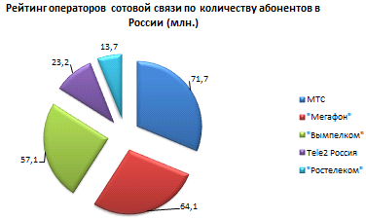
Рисунок 2 – Распределение оператов по количесву абонентов, млн.

Стратегические планы ПАО «Мегафон» сводятся к следующим:
-увеличение доли компании на российском телекоммуникационном рынке;
-укрепление лидерства и поддержание высокой эффективности бизнеса;
- улучшение качества потребляемых услуг компании;
-активное развитие инфраструктуры новых сетей, а также Интернет-сервисов (он-лайн сервисов);
-увеличение валовой прибыли компании и ее оборота;
-развитие инноваций в целях предоставления широкого портфеля эксклюзивных аппаратов и сервисов абонентам компании;
-увеличение числа партнерских соглашений и активное сотрудничество с крупными дилерскими и дистрибьютерскими компаниями.
Реализация Стратегии привела к росту ключевых финансовых показателей МегаФона в 2018 году. Сервисная выручка продемонстрировала рост на 4,7% год к году и достигла 307,0 млрд руб., показатель OIBDA2 увеличился на 1,8% год к году и достиг 124,0 млрд руб.

Таблица 1 – SWOT-анализ компании ПАО «Мегафон»
Сильные стороны (S) | Слабые стороны (W)
Современные технологии связи  Высокое качество предоставляемых услуг  Высококвалифицированный персонал  Опыт успешной работы  Стабильное финансовое положение  Хороший имидж организации  Большая рыночная доля | Высокие издержки  Отсутствие подробного анализа информации о потребителях  Процент текучести кадров  Конкуренция  Сокращение точек продаж  Рост себестоимости услуг связи
Возможности (O) | Угрозы (T)
Расширение рынка  Повышение качества обслуживания  Расширение спектра предоставляемых услуг  Оптимизация бизнес-процессов  Формирование спроса  Программы продвижения | Конкуренты (МТС, Билайн, Теле-2)  Политические факторы (гос. урегулирование, санкции)  Нестабильность экономической ситуации в стране  Насыщение рынка

Российский рынок мобильной связи представлен четырьмя крупнейшими компаниями: ПАО «Мегафон», ПАО МТС, ПАО «Вымпелком» (Билайн) и Теле-2. Они образуют так называемую четверку. Рынок сотовой связи представляет собой олигополию с доминированием нескольких фирм. На сегодняшний день рынок довольно концентрирован и находится в стадии зрелости. Борьба за первые позиции в рейтинге разворачивается между ТМС и Мегафон. Разрыв между основными конкурентами порядка 1-2%. Эти операторы с аналогичными конкурентными подходами и они похожи друг на друга по нескольким признакам, например:
- имеют сопоставимо близкий ассортимент продукции;
- одинаково вертикально интегрированы;
- предлагают потребителям одинаковые услуги или сервисное обслуживание;
- используют одинаковые свойства продукции для привлечения потребителей одного и того же сегмента;
- продают свою продукцию в одном и том же диапазоне цен и качества.
- продажа товара и предоставление услуг на одной и той же территории;
- имеют сеть салонов связи и розничной торговли, сервисные службы
- имеют похожие способы продвижения товаров, в том числе реклама, PR, акции и тд.
Рынок сотовой связи является очень привлекательным в отрасли, доказательством этого может служить высокий уровень рентабельности, а также высокая прибыльность бизнеса за счет высокой покупательной способности. Кроме того, по причине поделенного рынка появление нового крупного игрока практически невозможно, т.е. некрупные региональные операторы, скорее всего, будут покупаться лидерами отрасли, в целях увеличения прибыли, а также завоевания все большего количества абонентов и доли рынка.

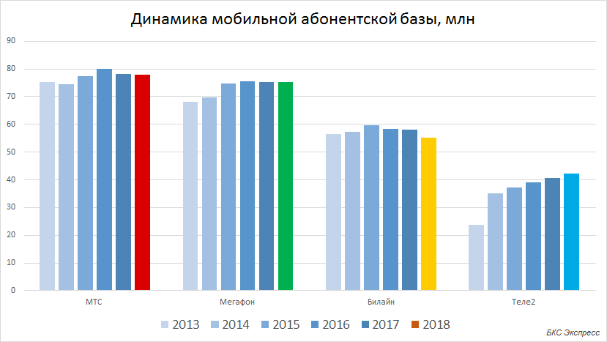
Рисунок 3 - Динамика мобильной абоненской базы, млн

Можно выделить следующие принципы работы компании ОАО "Мегафон":
1. Постоянное развитие и совершенствование;
2. Честность в отношениях с клиентами, инвесторами и партнерами;
3. Финансовая прозрачность;
4. Забота о профессиональной самореализации своих сотрудников.
Как показало проведенное маркетинговое исследование, 33% респондентов на данный момент являются абонентами компании "МегаФон" и 30%- МТС. По качеству связи на первом месте МТС и "МегаФон" набрали одинаковое количество голосов-37% голосов. 47% опрошенных считают, что у компании "МегаФон" спектр дополнительных услуг выше, чем в других компаниях. В данный момент компания Мегафон занимает достойное место по предоставлению разнообразного количества услуг связи.
С точки зрения качества, оператор Мегафон зарекомендовал себя с хорошей стороны. Но есть возможность улучшить этот результат. Нужно постоянно вкладывать все силы компании на улучшение качества связи. Ведь самое главное - это оправдать доверие своих абонентов, которым, в первую очередь, нужна качественная связь.
Компания активно ведет маркетинговую политику, разрабатывая маркетинговые планы, стратегии продвижения своих услуг, планы продаж. Учитывает при этом факторы риска и разрабатывает стратегию по их минимизации.
В результате проделанной работы можно предложить следующие мероприятия, направленные на усиление позиционирования компании Мегафон.
По рекламе:
- использовать в основу рекламы интересные сюжеты;
- снимать рекламу продолжительным сериалом, так как это вызывает интерес потенциальных потребителей к ее продолжению;
- повысить частоту трансляций рекламы по телевидению и сети.
По стоимости услуг:
- повышать количество абонентов связи и снижать цены за счет снижения издержек.
По качеству связи: продолжать стратегию повышения качества связи.
Предприятие может существовать только в том случае, если все время развивается, идет в ногу с прогрессом. Исходя из этого, оно должно обеспечивать аккумулирование средств, позволяющих содержать себя, осуществлять обновление и усовершенствование своего производственного аппарата, и соответственно вести расширенное воспроизводство. Такое аккумулирование предприятие может обеспечить только при успешной реализации своего продукта на рынке. Современный рынок, между тем, весьма изменчив. Пассивный подход к его рассмотрению означал бы, что свое положение предприятие вручало бы воле рынка, пускало бы все "на самотек", чего допускать нельзя. Чтобы сознательно влиять на ход продажи своего продукта на рынке, а тем самым и на обеспечение дохода, позволившего бы "обновлять кровь", необходимо занять по отношению.

СПИСОК ИСПОЛЬЗОВАННЫХ ИСТОЧНИКОВ

Монографии, учебники, периодические издания

1 Аакер Дэвид А. Стратегическое рыночное управление. - М.: Юрайт, 2012. - 609 с.
2 Айзенберт М. Менеджмент рекламы. - М.: Юрайт, 2014 - 345 с.
3 Александрова А.В. Стратегический менеджмент: учебник. - М.: ИНФРА-М, 2013. - 320 c.
4 Андрейчиков А.В. Стратегический менеджмент в инновационных организациях. Системный анализ и принятие решений: учебник. - М.: ИНФРА-М, 2014. - 396 c.
5 Астахова Н.И. Менеджмент. - М.: Юрайт, 2013. - 611 с.
6 Баринов В.А. Стратегический менеджмент: учебное пособие. - М.: ИНФРА-М, 2015. - 285 c.
7 Басовский Л.Е. Стратегический менеджмент: учебник. - М.: ИНФРА-М, 2013. - 365 c.
8 Бобров Н.И. Анализ новых тенденций в развитии розничной торговли // Маркетинг. - 2015. - №2 - 87 с.
9 Бородушко И. В. Методология формирования системы контроллинга как инструмента государственного регулирования экономики. - СПб.: Питер, 2015. - 377 с.
10 Бочарникова Е.В. Особенности управления рекламной деятельностью //Вестник Сочинского государственного университета туризма и курортного дела. - 2014/ - № 4 - 43 с.
11 Васильев Г.А., Романов А.А., Поляков В.А. Маркетинг розничного торгового предприятия: учебное пособие.- М.: Вузовский учебник: ИНФРА-М, 2015. - 159 с.
12 Веселов В.А. Реклама и рекламная политика фирмы. - СПб.: Гамма, 2013 - 82с.
13 Веснин В.Р. Основы управления: учебник. - М.: проспект, 2015. - 488 с.
14 Викентьев И.А. Приемы рекламы и Public Relations. Программы-консультанты. - М.: Бизнес-пресса, 2014. - 408 с.
15 Гертман М. Стратегический менеджмент. - СПб.: Нева, 2013. - 604 с.
16 Глухов В. В. Менеджмент: учебник. - СПб.: Лань, 2015. - 710 с.
17 Головлева Е.Л. Основы рекламы. - М.: Московские учебники, 2013 - 271 с.
18 Друкер П. Практика менеджмента. - М.: Вильямс, 2013. - 509 с.
19 Забродская Н.Г. Предпринимательство. Организация и экономика малых предприятий: учебник. - М.: ИНФРА-М, 2015. - 466 с.
20 Зайцев Л.Г. Стратегический менеджмент: учебник. - М.: Магистр, 2014. - 528 c.
21 Зуб А.Т. Стратегический менеджмент: учебник для бакалавров. - М.: Юрайт, 2015. - 375 c.
22 Каменева Н.Г. Маркетинговые исследования: учебное пособие. - М.: Вузовский учебник, 2015. - 366 с.
23 Карминский А. М., Оленев Н. И. Методологические и практические основы построения контроллинга в организациях.- М.: Финансы и статистика, 2012. - 380 с.
24 Коломийченко О. В., Рохчин В. Е. Стратегическое планирование развития регионов России. - СПб.: Наука, 2013. - 409 с.
25 Котлер Ф. Маркетинг менеджмент. Экспресс-курс.- СПб.: Питер, 2013 - 464 с.
26 Лапыгин Ю.Н. Стратегический менеджмент: учебное пособие. - М.: ИНФРА-М, 2015. - 236 c.
27 Лидовская О. П. Оценка эффективности маркетинга и рекламы. - М.: Дело, 2012 - 141 с.
28 Литвак Б.Г. Стратегический менеджмент: учебник для бакалавров. - М.: Юрайт, 2015. - 507 c.
29 Ляско А.К. Стратегический менеджмент: учебник / А.К. Ляско. - М.: РАНХиГС, 2013. - 488 c.
30 Маленков Ю.А. Стратегический менеджмент: учебник. - М.: Проспект, 2014. - 224 c.
31 Маркова В.Д., Кузнецова С.А. Стратегический менеджмент: учебное пособие. - М.: ИНФРА-М, 2015. - 288 c.
32 Маркова В.Д. Стратегический менеджмент: понятия, концепции, инструменты принятия решений. - М.: ИНФРА-М, 2014. - 320 c.
33. Орлова, Т. М. Основы маркетинга [Текст] : учебник / Т. М. Орлова, А. П. Горохова. – М. : ИНФРА – М, 2011. – 219 с.
34 Мескон М., Альберт М., Хедоури Ф. Основы менеджмента. - М.: Дело, 1999. - 815 с.

Интернет-ресурсы

35 Анализ финансового состояния компании Мегафон http://topknowledge.ru/rezultaty/4480-analiz-finansovogo-sostoyaniya-pao-megafon.html
36 Информационные технологии. Мегафон. http://www.tadviser.ru/index.php

37«МегаФон» Российская группа компаний в сфере телекоммуникаций и высоких технологий. https://journal.open-broker.ru/visit-card/megafon/
38 От телеком-оператора к компании интегрированных цифровых коммуникаций. https://corp.megafon.ru/about/mission_and_strategy/
39 Старший аналитик по стратегии / Мегафон. https://careerspace.app/job/365
40 Финансовые показатели. Мегафон. http://www.tadviser.ru/index.php

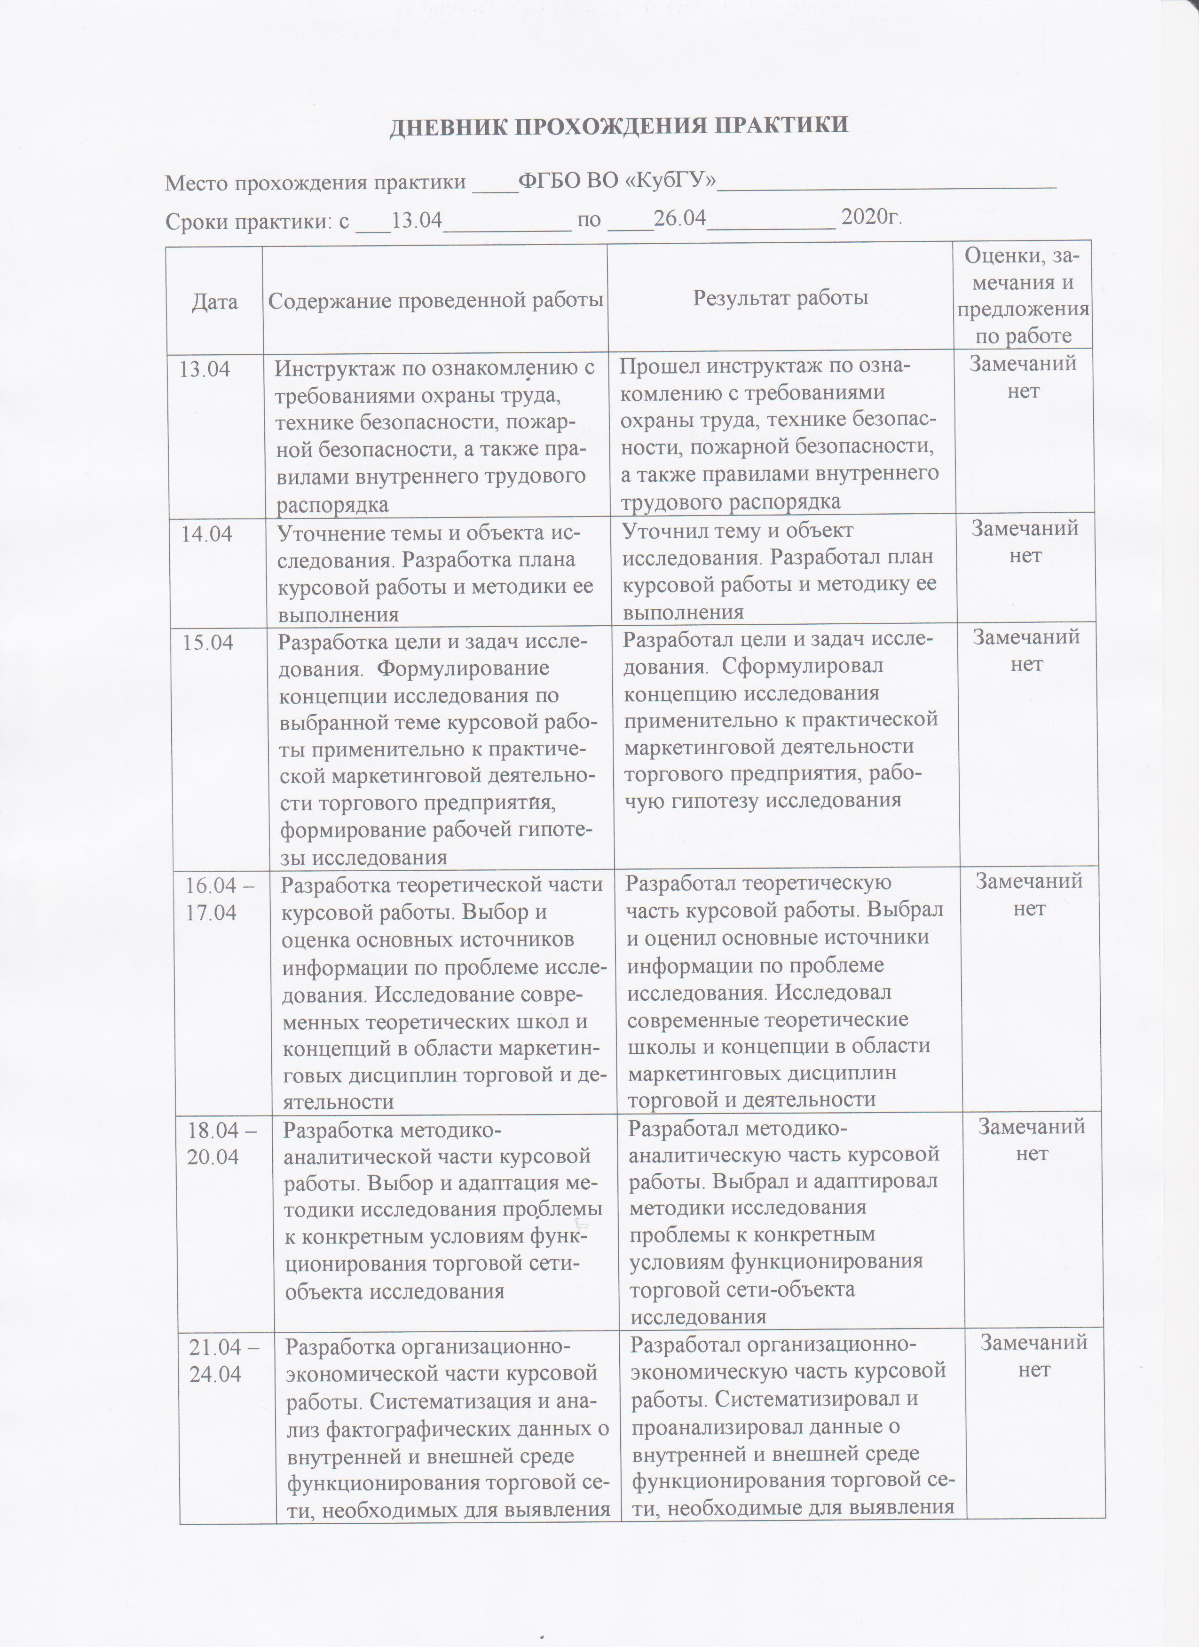

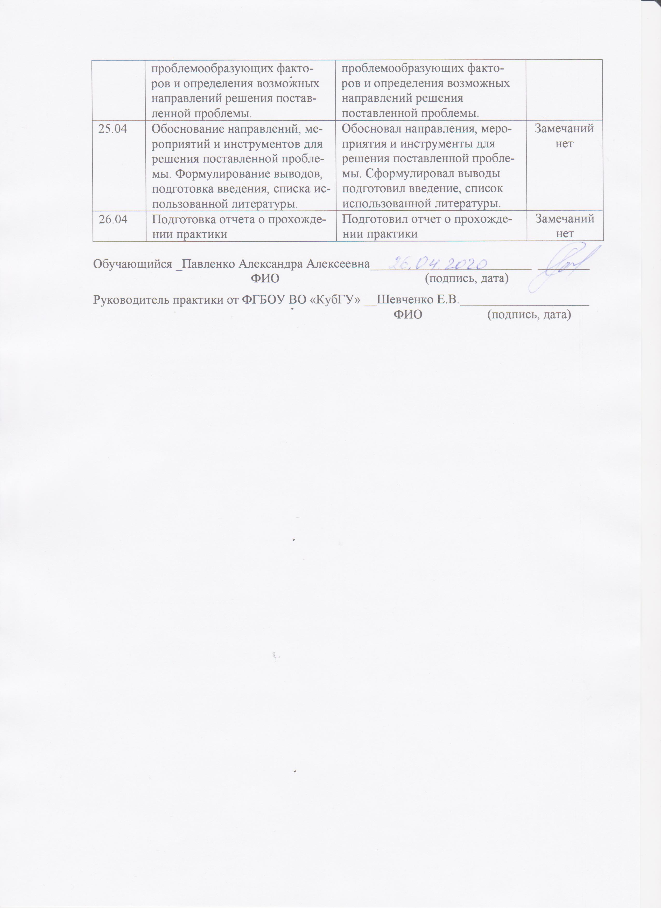

ОТЗЫВ РУКОВОДИТЕЛЯ ПРАКТИКИ от ФГБОУ ВО «КубГУ»

о работе обучающегося в период прохождения практики
___________Павленко Александра Алексеевна______________________________________________
(Ф.И.О.)
Проходил практику в период с __13.04__________по __26.04_________2020г.
в_____ФГБО ВО «КубГУ»___________________________________________________________________
(наименование организации)
_____кафедра маркетинга и торгового дела______________________________________________________
(наименование структурного подразделения)
в качестве __практиканта______________________________________________________________________
(должность)
Результаты работы состоят в следующем:
Код и содержание  компетенции | Контролируемые  результаты | Отметка о выполнении
ОК-1  Способность к абстрактному мышлению, анализу, синтезу | Уточнение темы и объекта исследования. Разработка плана курсовой работы и методики ее выполнения | Выполнено
ОК-3  Готовность к саморазвитию, самореализации, использованию творческого потенциала | Разработка цели и задач исследования. Формулирование концепции исследования по выбранной теме курсовой работы применительно к практической маркетинговой деятельности торгового предприятия, формирование рабочей гипотезы исследования  Разработка теоретической части курсовой работы. Выбор и оценка основных источников информации по проблеме исследования. Исследование современных теоретических школ и концепций в области маркетинговых дисциплин торговой и деятельности | Выполнено
ОК-4  Способность совершенствовать и развивать свой интеллектуальный и общекультурный уровень |  | Выполнено
ОК-5  Способность к самостоятельному обучению новым методам исследования, к изменению научного и научно-производственного профиля своей профессиональной деятельности |  | Выполнено
ОПК-3  способность самостоятельно осуществлять поиск и выбор инноваций, анализировать и оценивать экономическую эффективность профессиональной деятельности (коммерческой, или маркетинговой, или рекламной, или логистической, или товароведной) | Разработка методико-аналитической части курсовой работы. Выбор и адаптация методики исследования проблемы к конкретным условиям функционирования торговой сети-объекта исследования | Выполнено
ПК-2  Готовность разрабатывать и оценивать эффективность инновационных технологий профессиональной деятельности (коммерческой, или маркетинговой, или рекламной, или логической, или товароведной) | Разработка организационно-экономической части курсовой работы. Систематизация и анализ фактографических данных о внутренней и внешней среде функционирования торговой сети, необходимых для выявления проблемообразующих факто-  ров и определения возможных направлений решения поставленной проблемы. | Выполнено
ПК-3  Способность анализировать технологический процесс как объект управления, организовывать работу персонала, находить и принимать управленческие решения в области профессиональной деятельности, систематизировать и обобщать информацию по формированию и использованию ресурсов предприятия | Обоснование направлений, мероприятий и инструментов для решения поставленной проблемы. Формулирование выводов, подготовка введения, списка использованной литературы. Подготовка отчета о прохождении практики | Выполнено
ПК-6  способность к исследованию, прогнозированию, моделированию и оценке конъюнктуры рынка и бизнес-технологий с использованием научных методов | Обоснование актуальности, теоритической и практической значимости темы курсовой работы. Уточнение цели и задач, объекта и предмета, гипотезы и исследования | Выполнено
ПК-8  способность самостоятельно обрабатывать, интегрировать и представлять результаты научно-исследовательских работ | Подготовка и публикация тезисов докладов, научных статей | Выполнено
Индивидуальное задание выполнено полностью, частично, не выполнено
(нужное подчеркнуть)
Студент__Павленко Александра Алексеевна ____________________ заслуживает оценки _______ ______
(Ф.И.О. студента)
________Шевченко Е.В, к.э.н, доцент__________________________________
(Ф.И.О. должность руководителя практики)
___________________________________________ «___»___________________2020г.
(подпись)

